北京市房屋建筑和市政基础设施工程
质量风险分级管控平台
用户操作手册
（监理项目部）

2020年12月
文档修订记录
序号 | 版本号 | 修改时间 | 备注
1 | V1.0 | 2020-12-03 | 初始创建
2

目录
1 用户操作说明 1
2 登录系统 1
3 监理企业项目部操作说明 2
3.1 工程信息展示 2
3.2 工程质量风险等级确认 3
3.2.1 质量风险 3
3.2.2 综合风险 4
3.3 项目部自查（日常检查） 7
3.3.1 工程基本信息 8
3.3.2 日常检查 11
3.4 风险分级管控措施 13
3.4.1 监理总监 13
3.5 项目管理 14
3.6 检查记录 15
3.7 项目人员授权 16
4 技术支持 17

用户操作说明
监理企业项目部用户可在系统中查看工程基本信息、查看工程质量风险等级、参与风险分级管控措施制定、工程日常检查、项目人员授权等业务办理，具体操作请参考3监理企业项目部操作说明。

登录系统
第一步：输入地址：http://zjw.beijing.gov.cn/，打开北京市住房和城乡建设委员会办事大厅系统页面，点击“办事大厅系统”，有登录账号的用户在“个人登录”下点击“其他人员登陆”后弹出的页面进行登录，输入正确的用户名、密码以及验证码，输入正确的用户名、密码以及验证码后，点击“登录”按钮，进入建委网上办事大厅首页，无登录账号的用用户，可到首都之窗北京市统一身份认证平台进行注册，注册后进行登录。
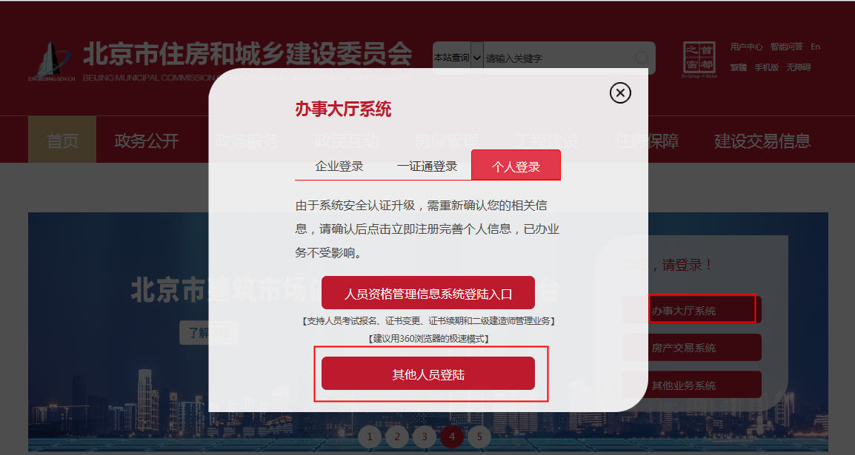
第二步：进入建委网上办事大厅首页后，点击“北京市房屋建筑和市政基础设施工程质量风险分级管控平台”链接，即可进入北京市房屋建筑和市政基础设施工程质量风险分级管控平台办理页面。

监理企业项目部操作说明

工程信息展示
【功能】查看工程基本信息。
【操作】点击施工许可证号，页面左上部分显示对应工程基本信息。
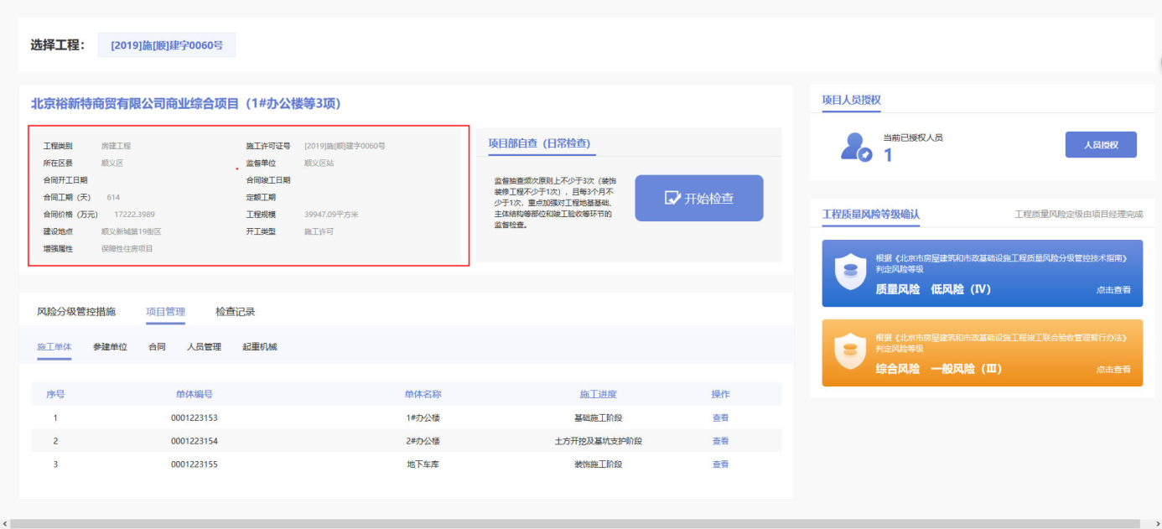

工程质量风险等级确认

质量风险
【功能】监理企业项目部人员可以查看该项目对应的风险等级结果以及查看风险源清单详情。
【操作】在首页质量风险模块点击“点击查看”按钮，可以查看该项目对应的风险定级结果。
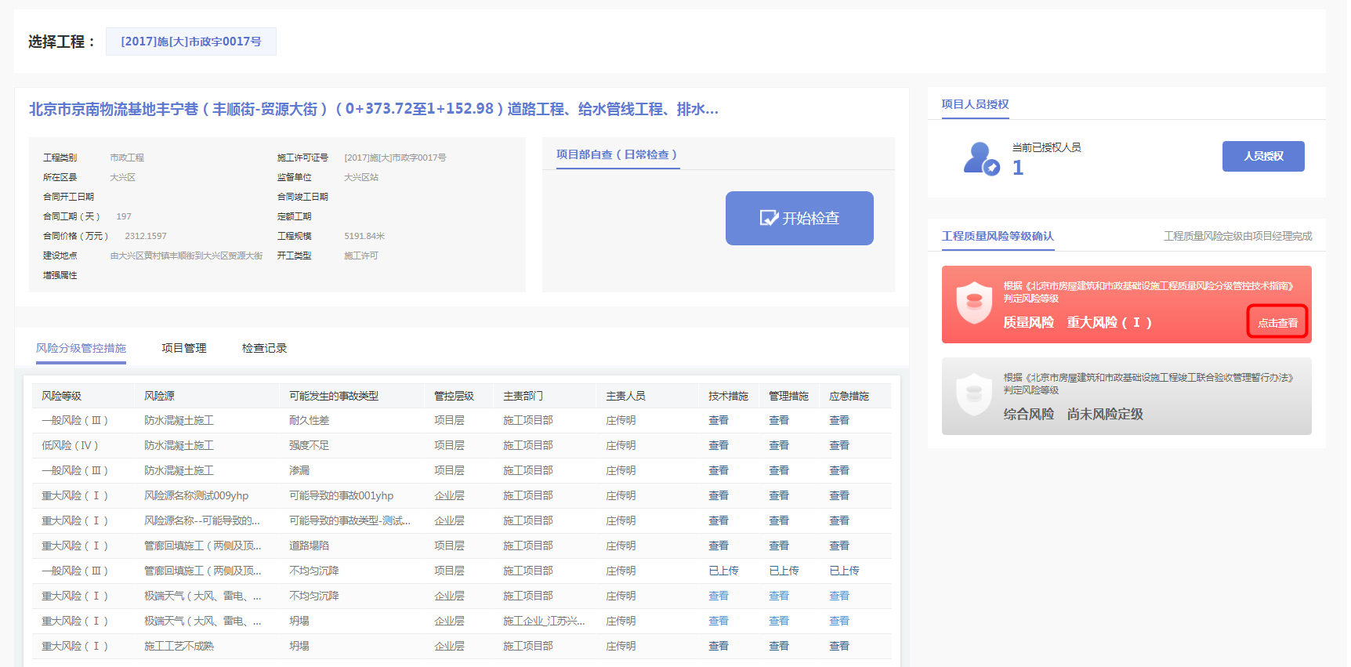
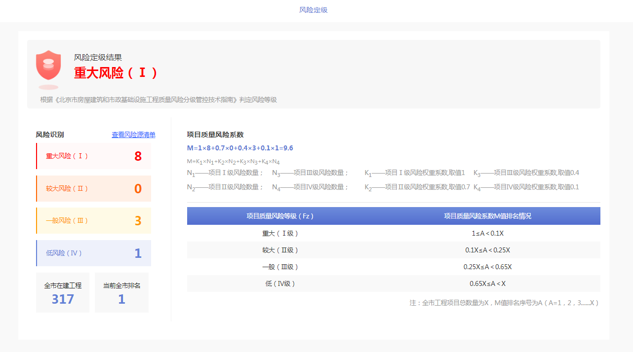
查看风险源清单：在风险定级结果页面，点击“查看风险源清单”，打开风险源清单详情页面，可以查看物的因素、人的因素、法的因素、环境因素、管理因素下风险源的定级结果。
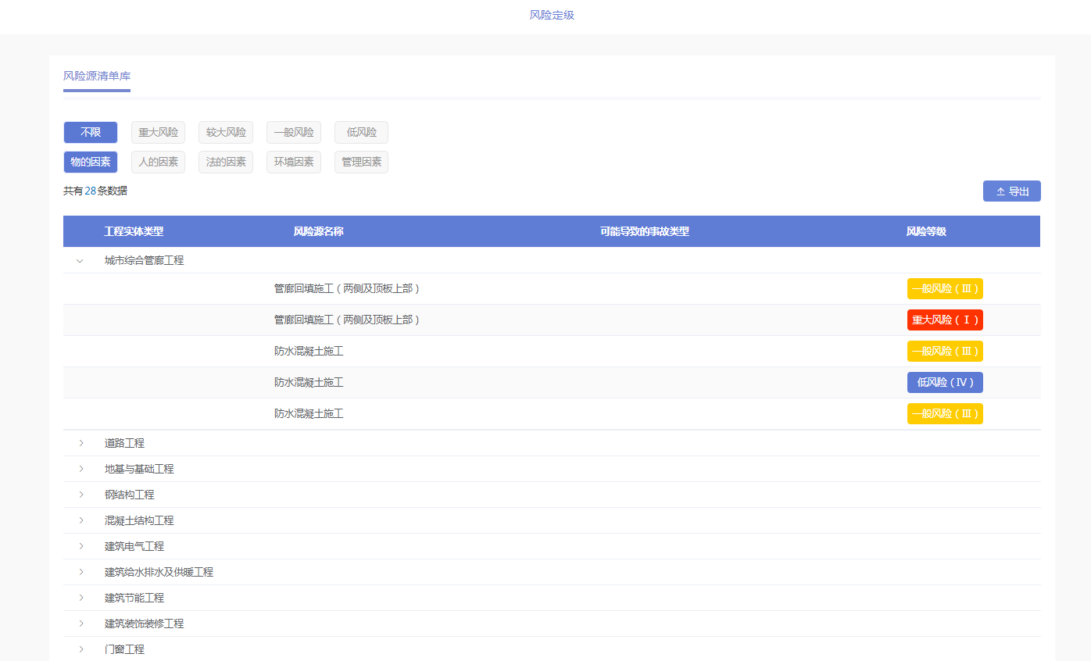
导出：在查看风险源详情页面，点击右上角“导出”按钮，可以导出对应的风险源清单库信息。

综合风险

房建工程综合风险定级
【功能】监理企业项目部人员可以查看综合风险定级结果和工程施工信息。
【操作】
点击查看：选择“点击查看”按钮，打开综合风险定级页面，查看综合风险定级结果和工程施工信息。
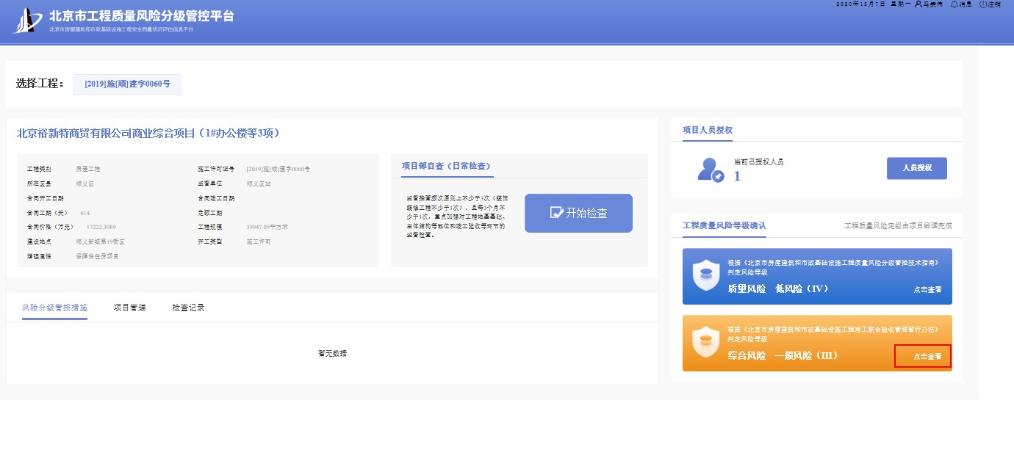
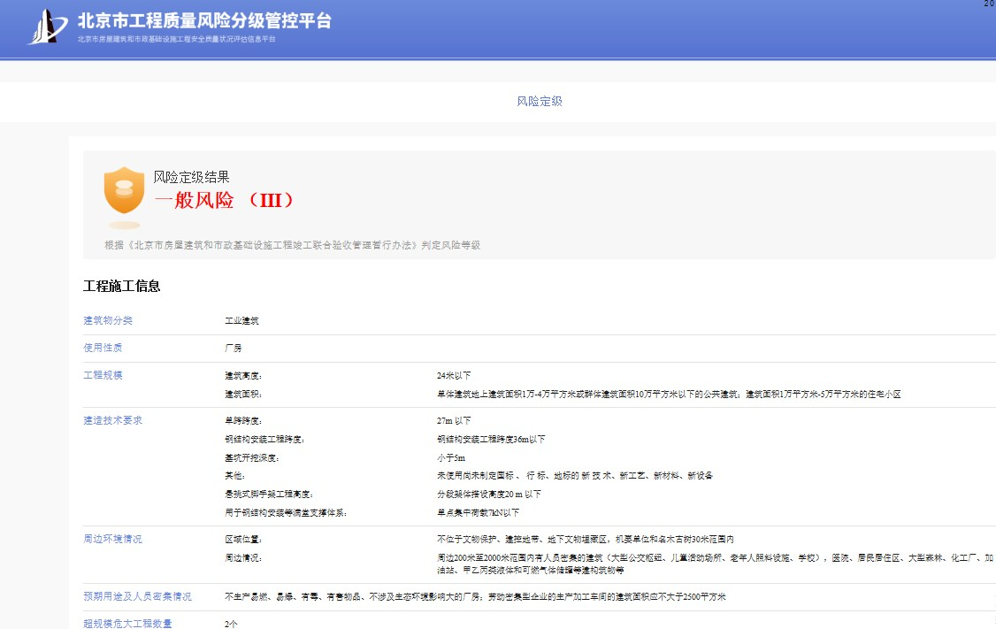
返回：点击“返回”按钮，返回首页
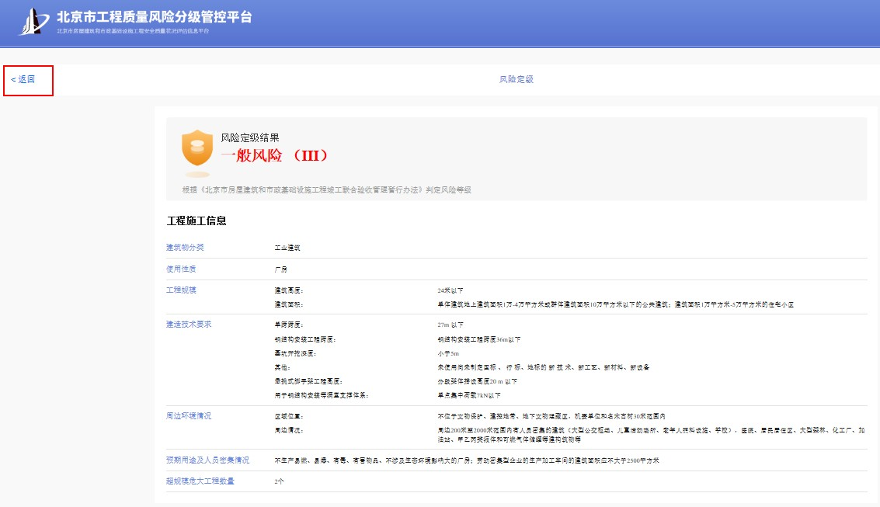

市政工程综合风险定级
【功能】监理企业项目部人员可以查看综合风险定级结果和工程施工信息。
【操作】
点击查看：选择“点击查看”按钮，打开综合风险定级页面，查看综合风险定级结果和工程施工信息。
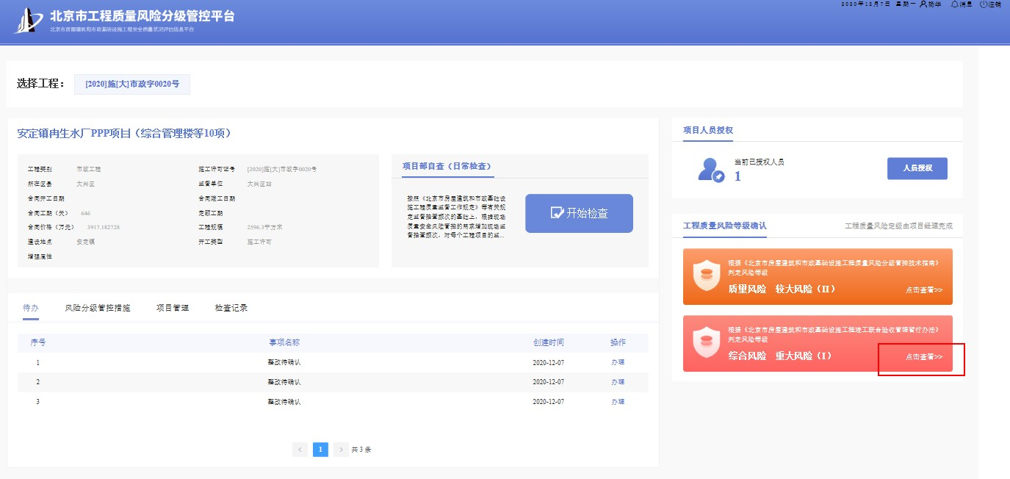

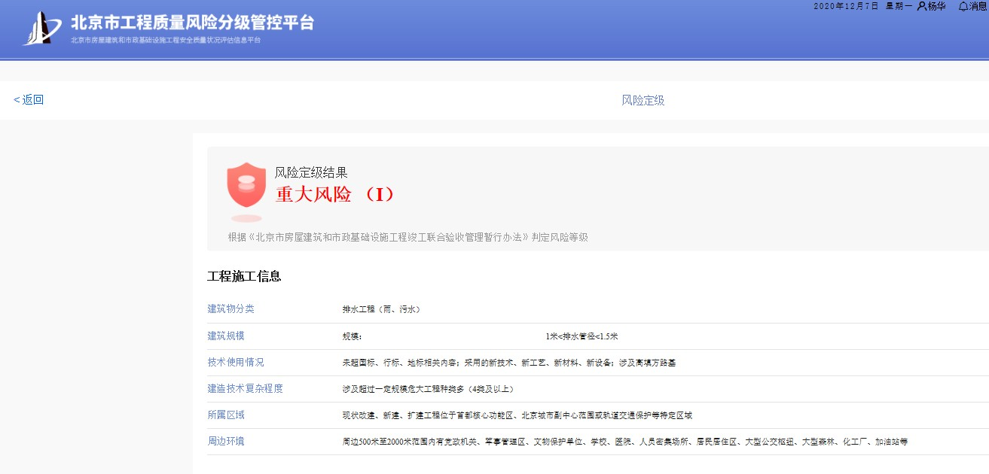

返回：点击“返回”按钮，返回首页
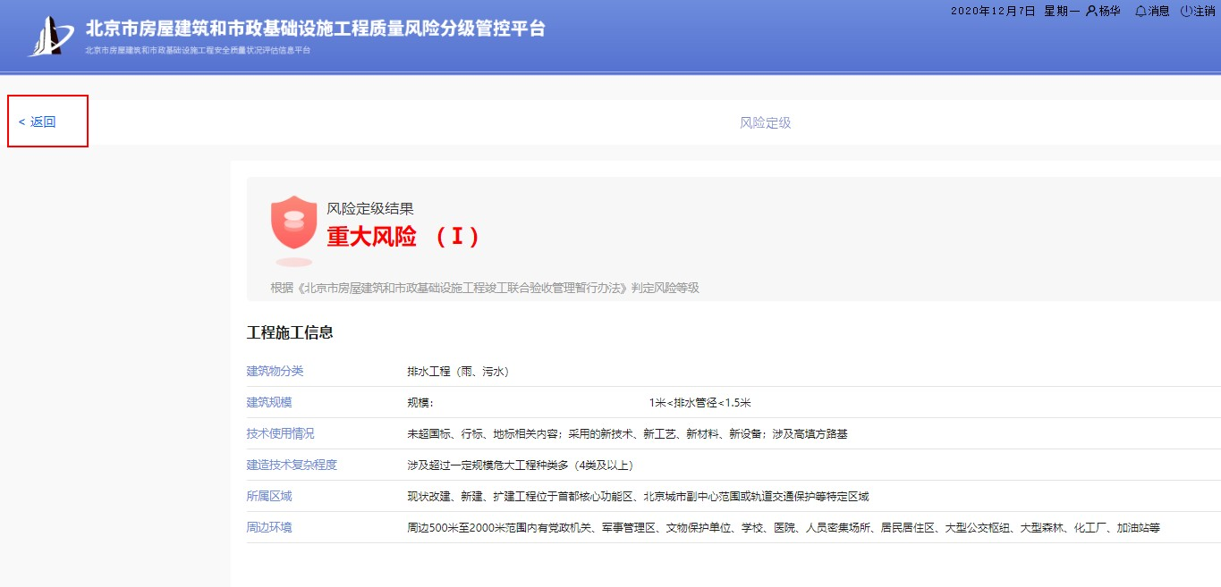

项目部自查（日常检查）
【功能】监理企业项目部查看项目基本信息、对项目进行日常检查。
【操作】项目部在开始检查之前需要施工项目部先完成“质量风险”和“综合风险”等级确认，点击首页“开始检查”按钮，进入工程详细信息页面。
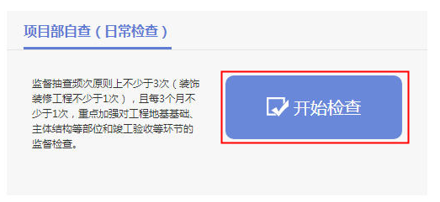
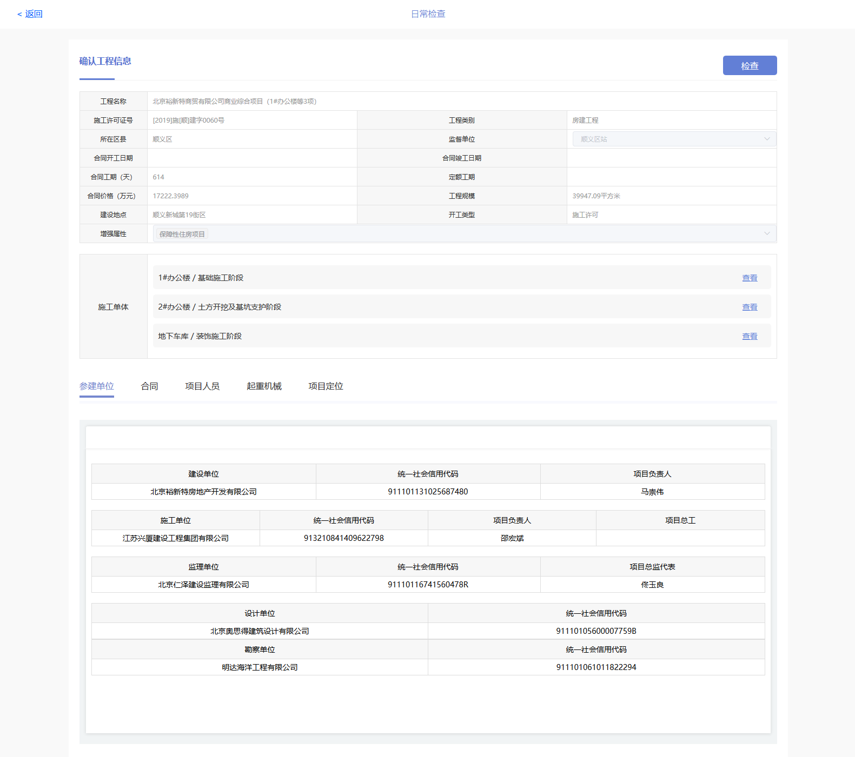

工程基本信息
【功能】查看工程基本信息。
【操作】
工程基本信息：显示工程基本信息。
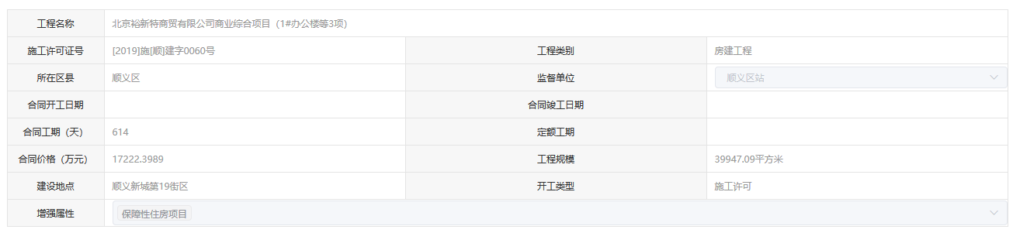
施工单体：显示工程单体信息，点击单体列表上“查看”按钮，可以查看对应单体详细信息。
参建单位：切换至参建单位标签页，显示当前工程建设、施工、监理、设计、勘察单位信息。
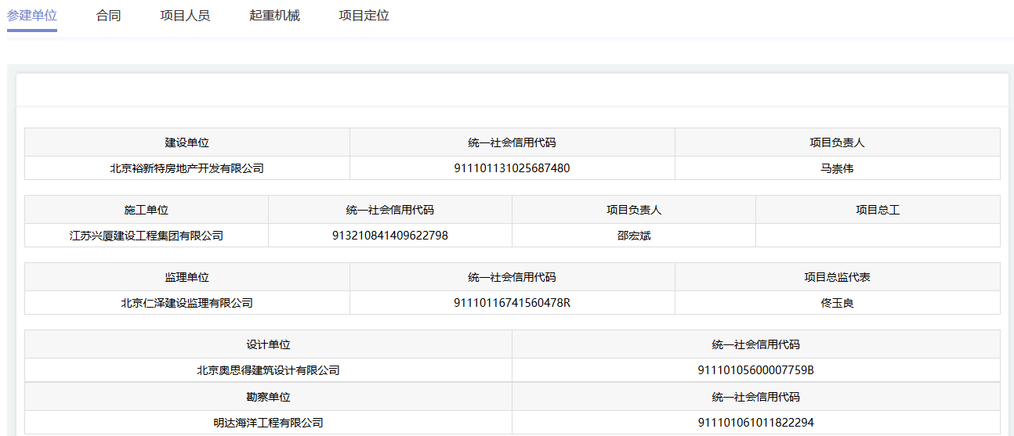
合同：切换至合同标签页，显示当前工程合同信息，点击目录树合同名称，右侧显示对应合同详细信息。
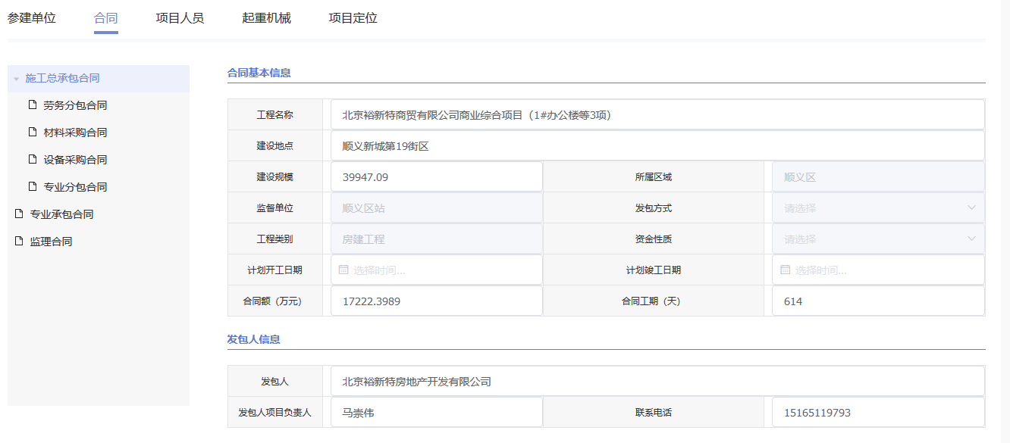
项目人员：切换至项目人员标签页，显示当前工程人员信息，点击列表上“查看”按钮，可以查看对应人员详细信息。
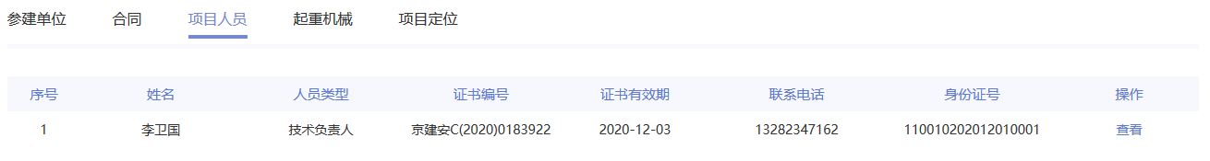
起重机械：切换至起重机械标签页，显示当前工程起重机械信息。
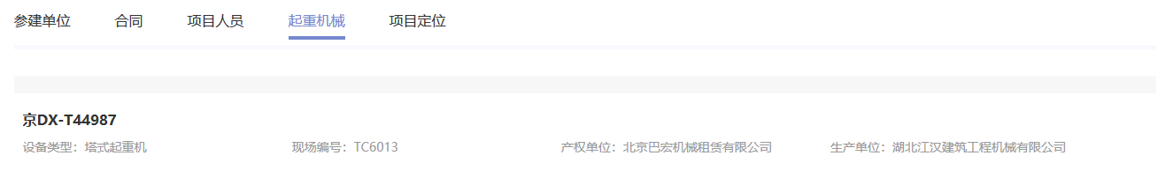
项目定位：切换至项目定位标签页，可通过电子地图查看当前工程建设地点具体位置。
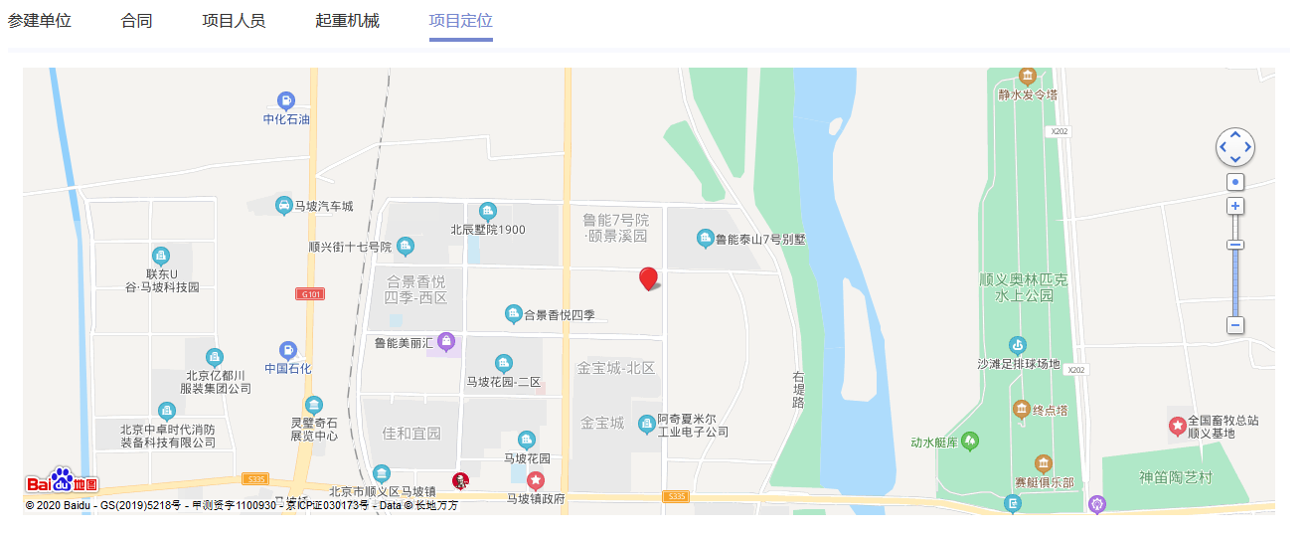

日常检查
【功能】监理项目部对项目进行日常检查。
【操作】在日常检查详情页，点击工程信息右上角的“检查”按钮，进入自查评分详情页面，选择涉及的质量管理、安全管理指标，只有两类指标全部评分完成才能计算综合得分。
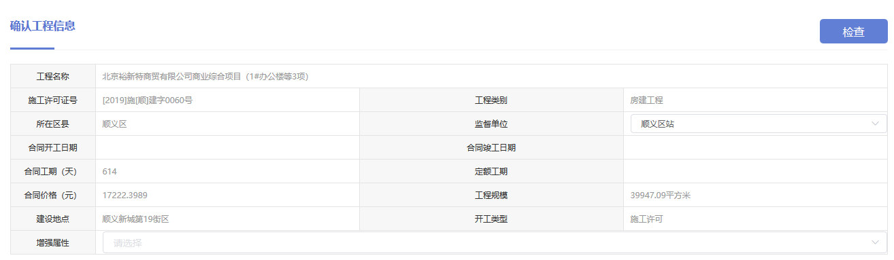
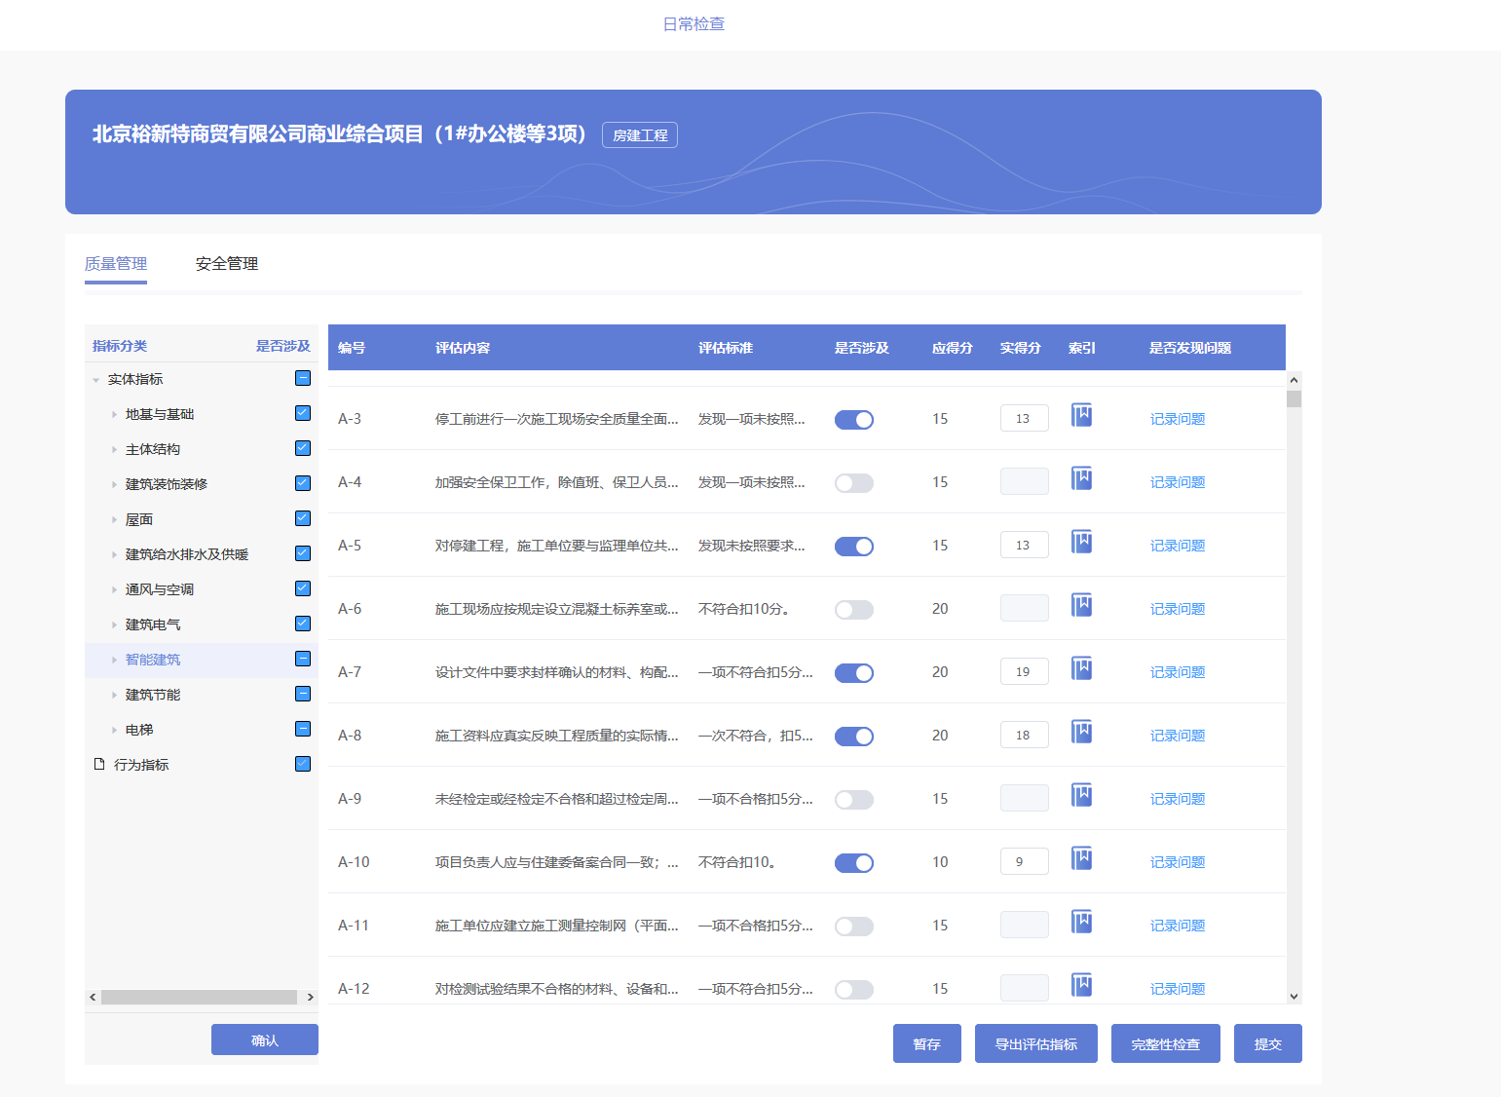
检查评分：分别切换至质量管理、安全管理标签页，选择左侧目录树指标分类后，点击“确认”按钮，右侧显示选择分类的市级指标和企业填写的指标，根据实际情况选择是否涉及相应的指标，填写应得分。
索引：点击按钮，查看相应标准规定内容。
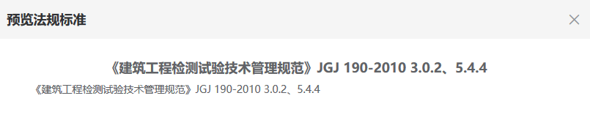
记录问题：在涉及指标列表，点击“记录问题”按钮，弹出问题记录页面，填写问题描述、上传现场照片后点击“确定”按钮，问题记录提交成功。
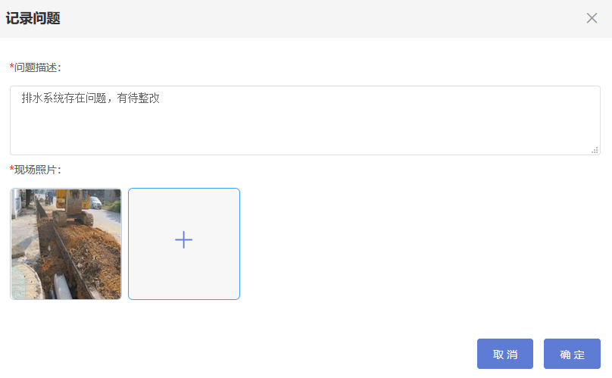
暂存：可以对选择的指标及评分进行暂时保存。
导出评估指标：导出评估指标清单。
完整性检查：对选择完的指标进行检查，核对其是否全部完成评分。
提交：提交本次检查记录，并计算质量管理得分、安全管理得分、综合得分。
质量管理得分=（质量管理实得分之和/质量管理应得分之和）*100%
安全管理得分=（安全管理实得分之和/安全管理应得分之和）*100%
监理项目部综合得分计算规则：综合得分=质量管理得分*50%+安全管理得分*50%
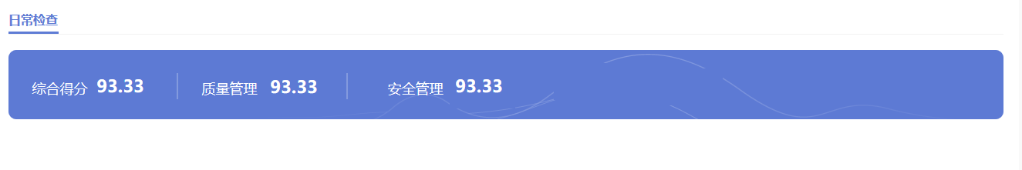

风险分级管控措施
风险分级及管控方案制订流程图：

监理总监
【功能】监理总监进行查看风险分级管控措施信息以及附件。
【操作】点击附件列的“查看”按钮，打开附件页面，点击下载按钮，可以下载并查看附件信息。
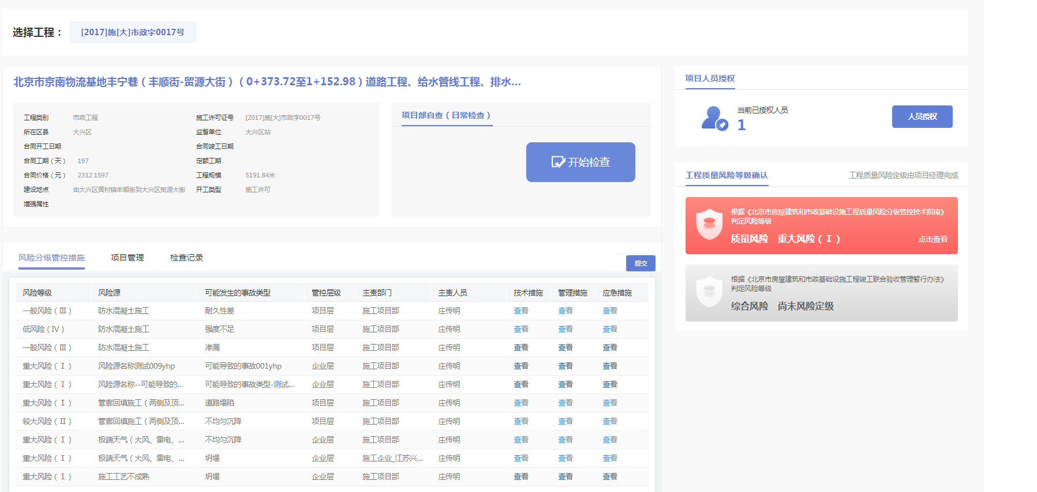
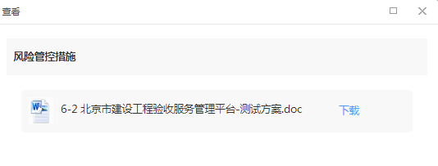
提交：在风险分级管控措施页面，查看信息后，点击列表右上角“提交”按钮，提交到下一环节。

项目管理
【功能】查看工程单体、参建单位、合同、人员、起重机械信息。
【操作】
施工单体：显示工程单体信息，点击单体列表上“查看”按钮，可以查看对应单体详细信息。
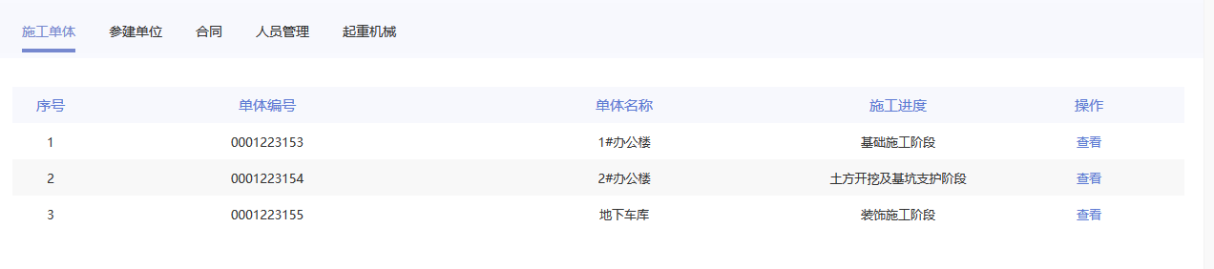
参建单位：切换至参建单位标签页，显示当前工程建设、施工、监理、设计、勘察单位信息。
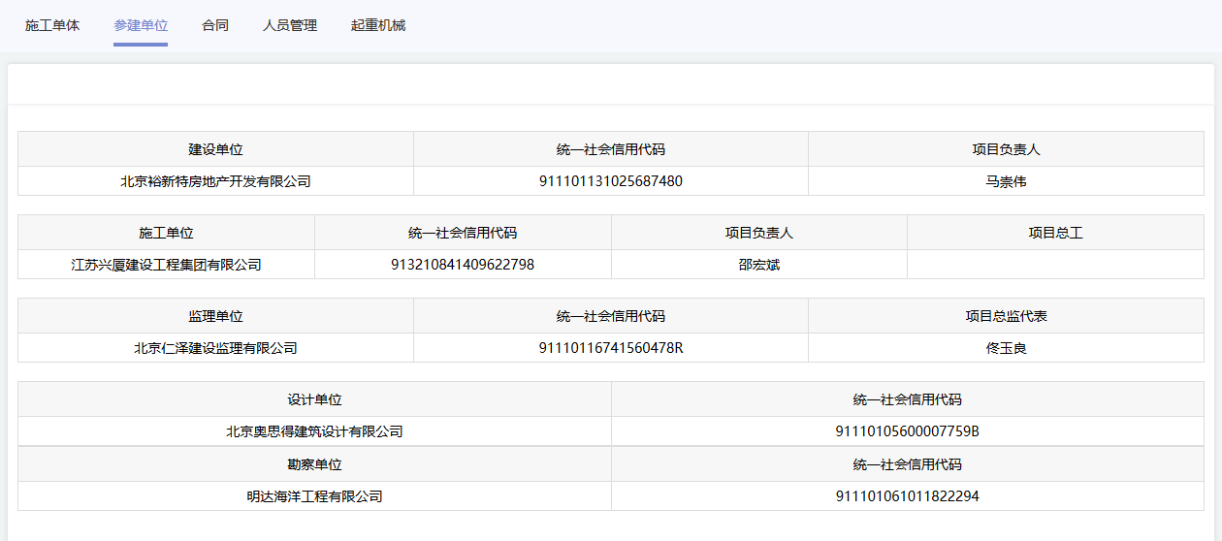
合同：切换至合同标签页，显示当前工程合同信息，点击目录树合同名称，右侧显示对应合同详细信息。
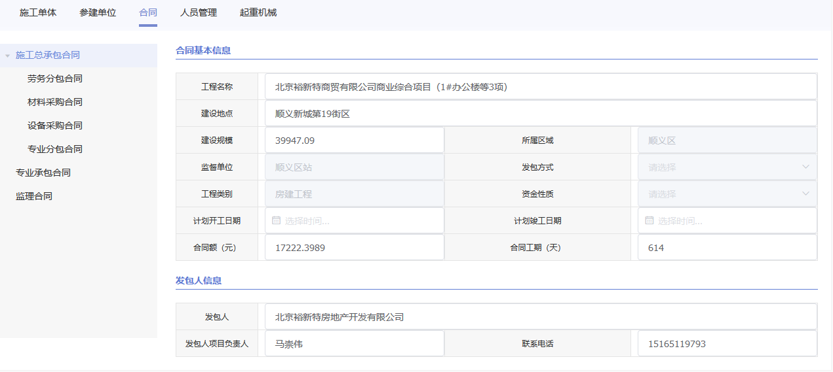
项目人员：切换至项目人员标签页，显示当前工程人员信息，点击列表上“查看”按钮，可以查看对应人员详细信息。
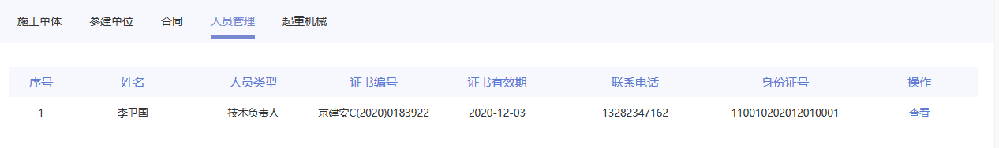
起重机械：切换至起重机械标签页，显示当前工程起重机械信息。
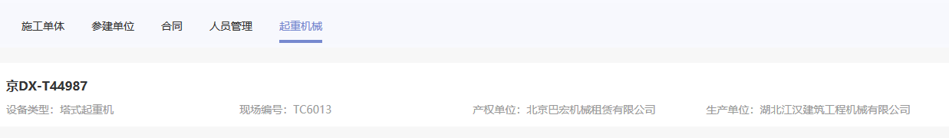

检查记录
【功能】查看、办理检查记录。
【操作】检查记录列表展示项目部日常检查（施工、监理、建设）和企业专项检查（施工、监理、建设）的检查记录。点击“办理”按钮，弹出检查记录详情页，可以对正在检查的记录继续进行检查。点击“查看”按钮，弹出检查记录详情页，查看对应检查的详细信息。
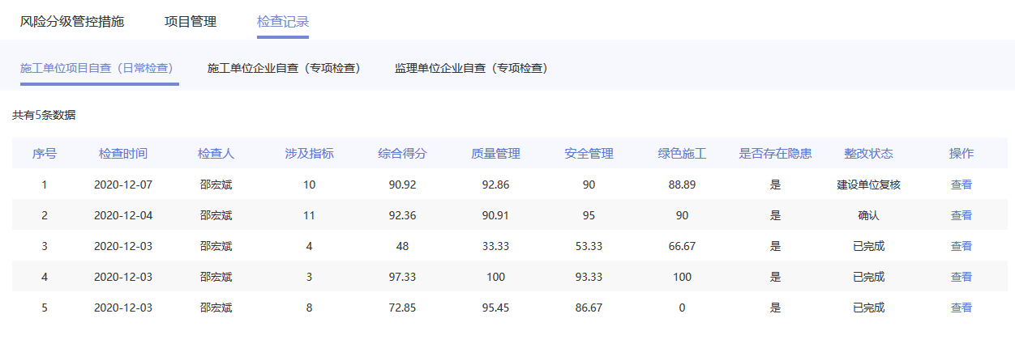

项目人员授权
【功能】项目部给项目人员进行授权。
【操作】点击“人员授权”进入授权页面，项目部授权给项目人员日常检查权限。
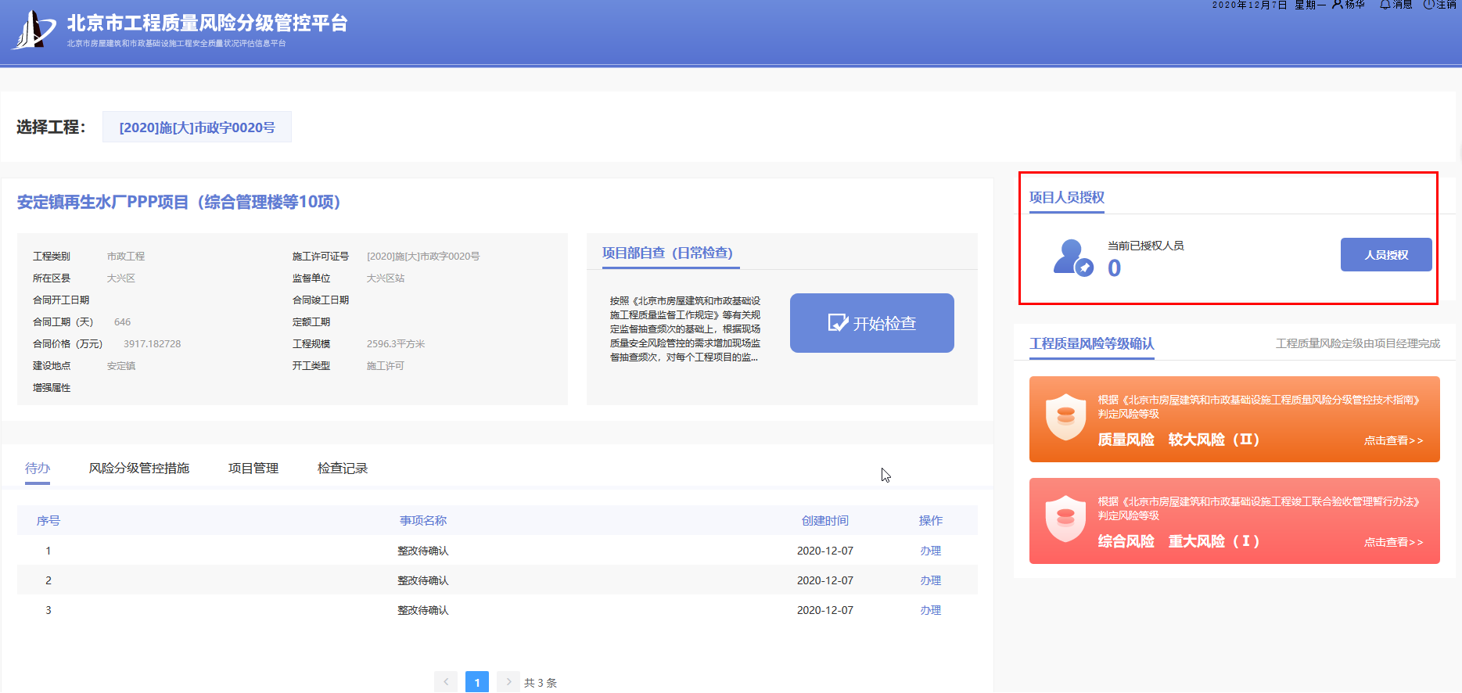
添加项目人员：点击“添加”填写项目人员信息，点击保存，添加项目人员成功。
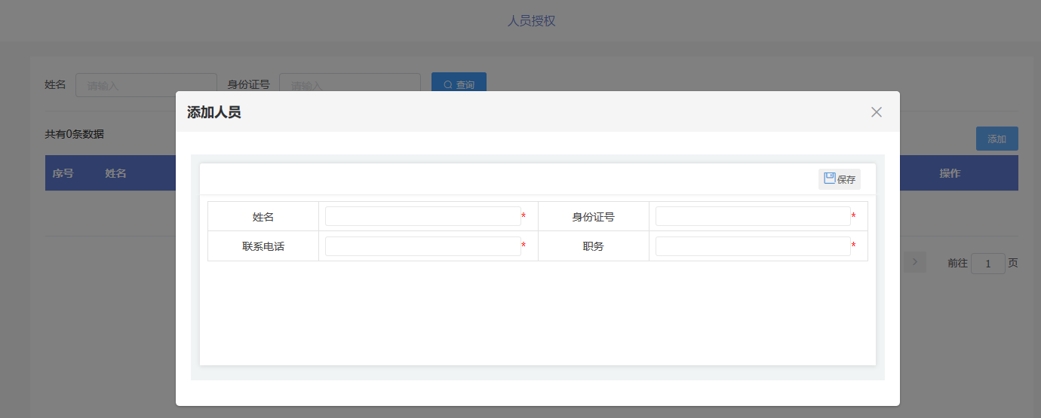
项目人员授权：点击“授权”该人员有了日常检查权限，登录账号可以对工程进行日常检查。
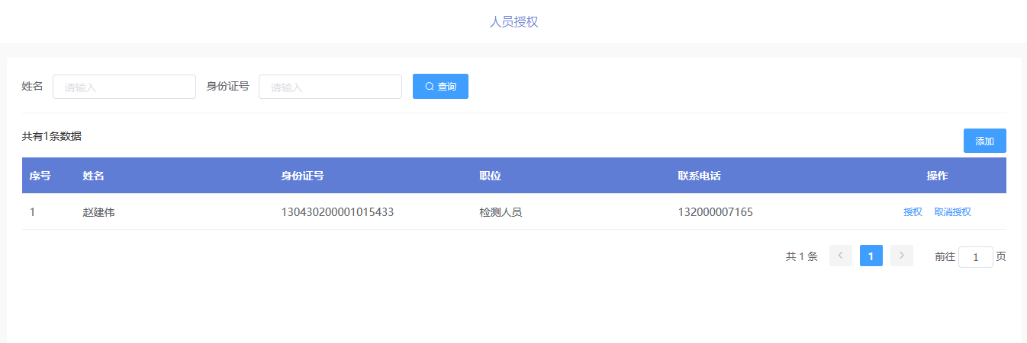
取消人员授权：点击“取消授权”人员被移除，该人员不能登录账号。

技术支持
工程质量风险分级管控平台技术支持QQ群号：778528436

